标题：Resolving Tensions Between Heterogeneous Investors in a Startup
作者及机构:
Shiqi Chen: Department of Accounting and Finance, Lancaster University Management School, Lancaster LA1 4YX, United Kingdom
Bart M. Lambrecht: Judge Business School, University of Cambridge, Cambridge CB2 1AG, United Kingdom; and Centre for Economic Policy Research, London EC1V 0DX, United Kingdom
摘要: Legal scholars highlight the tensions that exist between different classes of shareholders in startups. We model a startup owned by undiversified investors with heterogeneous capital contributions and risk preferences. A social planner runs the firm on behalf of all investors. We compare investors’ expected utility with a hypothetical first-best decentralized benchmark. The startup’s optimal investment policy is procyclical and a time-varying weighted average of shareholders’ optimal investment policies. The optimal contracts issued to investors are tailor-made, interdependent, and include equity claims resembling preferred stock with heterogeneous payout caps, leading to a complex capitalization table as more investors join the startup.
AI标题: 动态契约重构风险分配：初创企业异质股东协同机制创新
AI精炼: 【公司金融中的股东冲突与风险分担新解】这篇公司金融领域的论文探讨了初创企业异质投资者之间的利益冲突难题——传统理论假设股东利益同质化，但现实中不同风险偏好、资本规模的投资者常因流动性缺失、估值分歧引发治理僵局。作者构建了一个连续时间动态模型，创新性地引入"社会计划者"框架：将企业最优投资策略设计为顺周期波动的加权平均组合（低风险偏好在衰退期占优，高风险偏好在扩张期主导），并通过定制化股权合约实现风险再分配。该方法生成的资本结构呈现多层次优先股特征（高风险承受者作为剩余索取人，低风险者获得上限保护的优先支付），既保持帕累托效率，又解释了初创企业复杂股权表的形成机制。模型突破传统垂直治理范式，首次用动态契约理论系统解决了横向股东冲突，为理解特斯拉等科技公司早期融资中的"同股不同权"现象提供了微观理论基础。
关键词:
社会计划者框架
动态契约理论
帕累托效率优化
风险偏好异质性
顺周期投资策略
优先股分层结构
复杂股权表形成机制
连续时间动态模型
学术要点: 学术要点 1：异质投资者效用权重（Heterogeneous Investor Utility Weights） 通过社会计划者模型确定的时间不变效用权重，反映投资者议价能力和外部机会的差异，决定群体决策中的利益分配结构。|||
学术要点 2：顺周期投资策略（Procyclical Investment Policy） 初创企业的最优投资策略表现为随时间变化的加权平均值，权重对应投资者动态调整的账面权益份额，导致群体风险厌恶系数随账面权益规模内生变化。|||
学术要点 3：定制化契约互依性（Tailor-Made Interdependent Contracts） 通过设计具有优先股特征的异质性支付上限合约，实现风险偏好异质投资者之间的帕累托有效分配，支付函数形态随风险厌恶程度呈现凸/凹/S型特征。|||
学术要点 4：账面权益份额动态演化（Dynamic Book Equity Shares） 投资者在初创企业的权益份额随总账面权益非线性变化，最低风险厌恶者权益呈严格凸函数，最高风险厌恶者呈严格凹函数，形成类似优先股的价值收敛特征。|||
学术要点 5：群体风险厌恶内生性（Endogenous Group Risk Aversion） 通过间接效用函数定义的群体相对风险厌恶系数，在账面权益增长时趋近最低个体风险厌恶系数，衰退时趋近最高系数，解释群体决策中的极端风险态度转换现象。
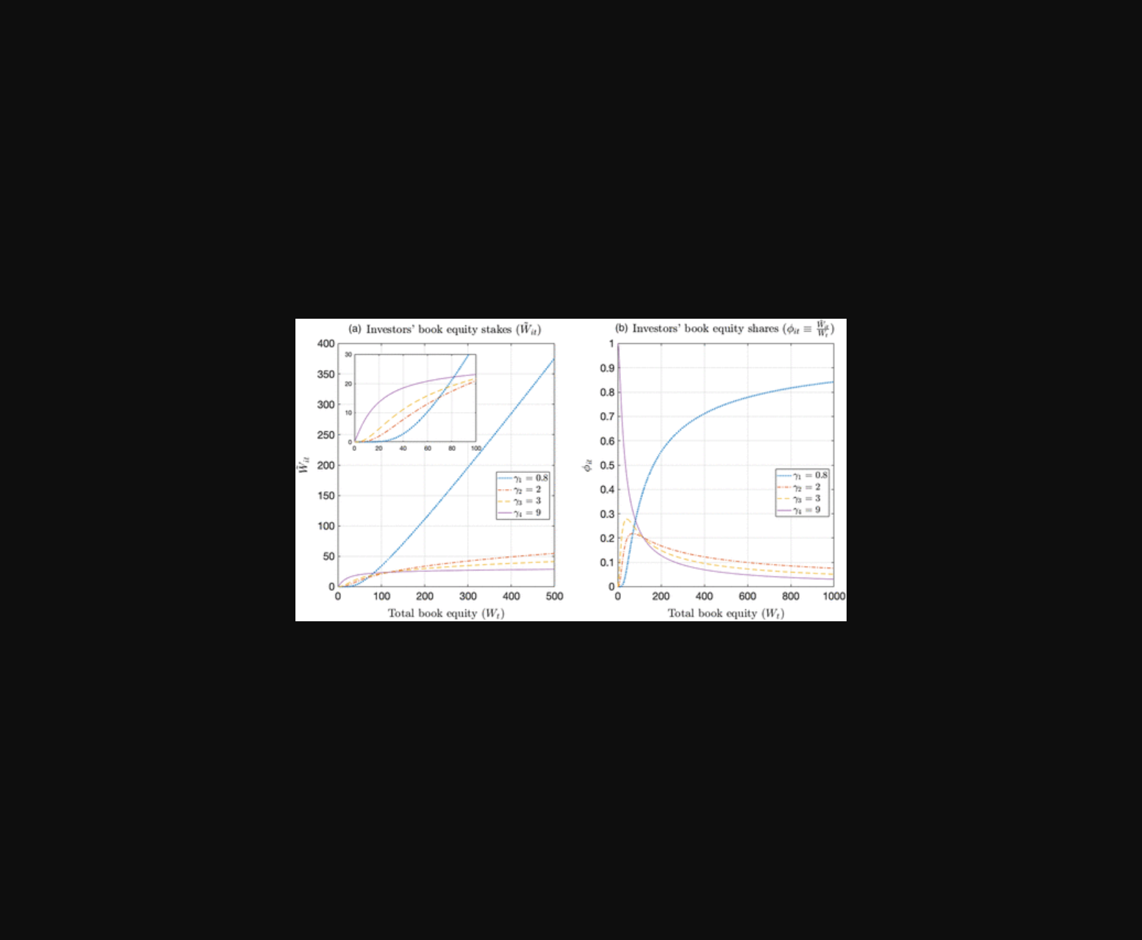
图示初创企业动态投资策略与股东异质合同设计模型。
原文链接: https://doi.org/10.1287/mnsc.2022.01724

